Тема 13. Економічні витрати
- Характеристика витрат: бухгалтерський та економічний підходи
- Короткостроковий період та види витрат

- Під витратами розуміється вартість усіх використовуваних ресурсів, необхідних для випуску визначеного обсягу продукції. Такий погляд на витрати відбиває фактичний стан справ на підприємстві і тому використовується як вихідне посилання в теорії і практиці бухгалтерського обліку. Це цілком виправдано, оскільки головним завданням бухгалтерії є відбиття саме фактичного руху товарно-матеріальних цінностей на підприємстві.
Проте, з погляду економіста, такого бухгалтерського підходу явно недостатньо. Адже важливо не тільки знати фактично витрачені на виробництво продукції ресурси, а й оцінити можливі наслідки прийняття тих або інших управлінських рішень. Розглянемо такий приклад. Припустимо, стало відомо, що матеріал, з якого виробляється продукція, у наступному плановому періоді істотно подорожчає. Природною реакцією на таку інформацію буде рішення виробничого менеджера про збільшення його закупівель у даному періоді. Але якщо цей ресурс, всупереч прогнозованій оцінці, не подорожчав, а подешевшав, то стане зрозумілим, що управлінське рішення не було оптимальним. З’ясуємо чому? Щоб відповісти на це запитання, необхідно пригадати фундаментальну особливість прийняття рішень будь-яким суб’єктом економічних відносин: рішення приймаються в умовах обмеженості ресурсів і наявності альтернативних способів їх використання.
У сучасній теорії ринкової економіки утвердилося таке розуміння витрат виробництва: витрати виробництва товару А з використанням ресурсу Х визначаються втраченою можливістю зробити за допомогою цього ж ресурсу товар В. Адже якщо обмежений ресурс Х може бути альтернативно використаний для виробництва багатьох товарів, то серед цих можливостей можна знайти таку, коли ресурс дає максимальну віддачу, тобто використовується щонайкраще.
Витрати на використання будь-якого ресурсу, розраховані з погляду вигоди,що «втрачена» через невикористання цього ресурсу найкращим альтернативним шляхом, називаються економічними витратами, витратами втрачених можливостей, або альтернативною вартістю, або альтернативними витратами.
Альтернативні витрати відображають цінність найкращого з альтернативних варіантів застосування певного ресурсу, від якого довелось відмовитись при економічному виборі.
У складі альтернативних витрат виділяють явні та неявні витрати.
Витрати фірми бувають зовнішніми (явними) і внутрішніми (неявними). До зовнішніх витрат (explicit costs) належать платежі зовнішнім (стосовно даної фірми) постачальникам. Віднявши із сукупного доходу (виторгу) (total revenue) зовнішні витрати, ми одержимо бухгалтерський прибуток (accounting profit).
Бухгалтерський прибуток, однак, не враховує внутрішніх витрат. Внутрішніми витратами (implicit costs) є:
1) витрати на ресурси, що належать самому підприємцю;
2) нормальний прибуток. Нормальний прибуток (normal profit) – це мінімальна сума грошей, необхідна, щоб утримати капітал (грошовий, фізичний чи людський) у рамках даного напрямку діяльності.
Економічний прибуток (economic profit) – це різниця між бухгалтерським прибутком і внутрішніми витратами.
Подробиці
Концепція економічних витрат (сума зовнішніх та внутрішніх витрат) дозволяє зрозуміти відмінність між підходами бухгалтера й економіста до оцінки діяльності фірми. Бухгалтера цікавлять насамперед результати діяльності фірми за визначений (звітний) період. Він аналізує минулий та наявний досвід у діяльності фірми. Економіста, навпаки, цікавлять перспективи діяльності фірми, її майбутнє. Саме тому він аналізує альтернативи використання ресурсів, економічні витрати розраховуються як альтернативні. У мікроекономіці, аналізуючи діяльність фірми, розглядаються саме економічні витрати.
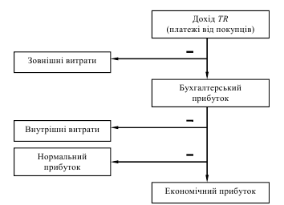
Рис.13.1. Структура сукупного виторгу фірми

- Усі витрати фірми можна поділити на постійні та змінні. Постійні витрати (FC – fixed cost) – це витрати, величина яких у короткостроковому періоді не змінюється зі збільшенням чи скороченням обсягу виробництва. До постійних витрат відносять витрати, пов’язані з використанням будівель, машин і виробничого устаткування (амортизаційні витрати), орендою, капітальним ремонтом, рекламою та певною мірою адміністративні витрати.
Залежність постійних витрат від обсягу випуску зображено на рис. 13.2.
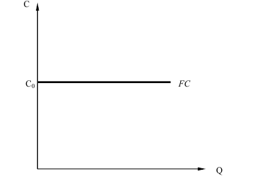
Рис.13.2. Постійні витрати

Поряд із постійними витратами виділяють змінні витрати, що залежать від зміни обсягу виробництва.
Змінні витрати (VC – varіable cost) – це витрати, величина яких залежить від зміни обсягу виробництва. До змінних витрат належать витрати на сировину, енергоносії, допоміжні матеріали, транспортування, оплату праці основним виробникам та ін. На відміну від постійних витрат змінні витрати збільшуються чи зменшуються пропорційно випуску продукції. У початковий період організації виробництва змінні витрати зростають більш швидкими темпами, ніж вироблена продукція. У міру досягнення оптимальних розмірів виробництва (точка Q1 на рис. 13.3) відбувається відносна економія змінних витрат. Подальше розширення виробництва призводить до нового зростання змінних витрат, коли збільшення випуску вимагає більш швидкого зростання витрат порівняно зі зростанням виробництва.
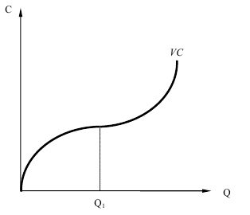
Рис.13.3. Змінні витрати
Сукупні витрати (TC – total cost) – це сукупність постійних і змінних витрат фірми, пов’язаних із виробництвом продукції в короткостроковий період. Загальні витрати є функцією від виробництва продукції (Q): ТС = f(Q). Оскільки ТС = FC + VC, графічно це означає підсумовування кривих постійних і змінних витрат (рис. 5.4).
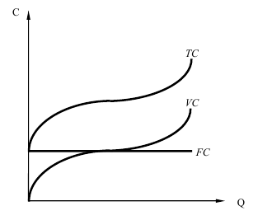
Рис.13.4. Сукупні витрати
З метою поглибленого аналізу динаміки витрат фірми виділяють також середні та граничні витрати. Середні постійні витрати (AFC – average fіxed cost) є постійними витратами фірми, що припадають на одиницю випуску:
AFC = FC/Q.
Вони зменшуються в міру випуску продукції.
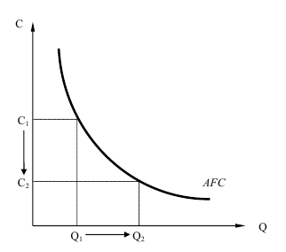
Рис.13.5. Середні постійні витрати
Середні змінні витрати (AVC – average varіable cost) визначаються шляхом ділення змінних витрат на обсяг продукції Q:
AVC = VC/Q.
Вони досягають свого мінімуму за технологічно оптимального розміру підприємства (обсяг виробництва Q1 на рис.13.6).
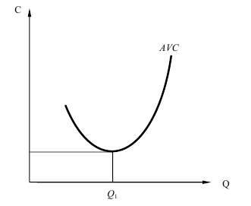
Рис.13.6. Середні змінні витрати
Середні сукупні витрати (ATC, або AC – average total cost) можна одержати шляхом ділення сукупних витрат на кількість випущеної продукції чи шляхом додавання середніх постійних (AFC) і середніх змінних витрат (AVC):
АТС = TC/Q = AFC + AVC = (FC + VC)/Q.
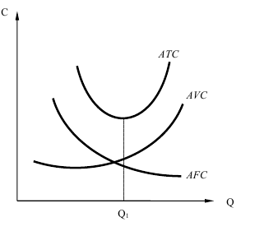
Рис.13.7. Середні сукупні витрати
Граничні витрати (MC – margіnal cost) – це витрати, необхідні для виготовлення додаткової одиниці продукції.
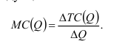
Граничні та середні витрати — найважливіші поняття в теорії виробника. Граничні витрати показують, як дорого обійдеться підприємству випуск ще однієї додаткової одиниці продукції або скільки воно може заощадити, якщо відмовиться від збільшення випуску. Порівняння середніх сукупних витрат із ринковою ціною продукції дає змогу судити про збитковість або прибутковість продукції і слугує базою для обґрунтування ринкової поведінки підприємства.

Задача 1
Q | TR | FC | VC | TC | TP(збитки) | MR | MC
0 | 0 | 100 | 0 | 100 | -100 | - | -
1 | 130 | 100 | 90 | 190 | -60 | 130 | 90
2 | 260 | 100 | 170 | 270 | -10 | 130 | 80
3 | 390 | 100 | 240 | 340 | 50 | 130 | 70
4 | 520 | 100 | 300 | 400 | 120 | 130 | 60
5 | 650 | 100 | 370 | 470 | 180 | 130 | 70
6 | 780 | 100 | 450 | 550 | 230 | 130 | 80
7 | 910 | 100 | 540 | 640 | 270 | 130 | 90
8 | 1040 | 100 | 650 | 750 | 290 | 130 | 110
9 | 1170 | 100 | 780 | 880 | 290 | 130 | 130
10 | 1300 | 100 | 930 | 1030 | 270 | 130 | 150

Задача 2
При виробництві 15 товарів АVC складають 25 грн. При виробництві 27 товарів АFC складають 10 грн. Якщо випуск збільшити до 60 товарів, АТС складуть 60 грн.
Визначте
1) величину АТС при виробництві 15 товарів;
2) величину АVC при виробництві 60 товарів.
Розв’язання
Q | АVC | AFC | ATC
15 | 25 |  | 43
27 |  | 10
60 | 55,5 |  | 60
FC = 10*27=270;
AFC₁₅=270:15=18;
ATC₁₅= AFC₁₅+ АVC₁₅=25+18=43;
ТС₆₀=АТС₆₀*Q=60*60=3600;
VC₆₀=ТС₆₀ - FC₆₀=3600-270=3330;
АVC₆₀=

